
МУНИЦИАЛЬНОЕ БЮДЖЕТНОЕ ДОШКОЛЬНОЕ ОБРАЗОВАТЕЛЬНОЕ УЧРЕЖДЕНИЕ «ДЕТСКИЙ САД «БЕЛОЧКА» г.ТАРКО - САЛЕ

Научно исследовательский проект
«Мой Ямал, город Тарко-Сале»

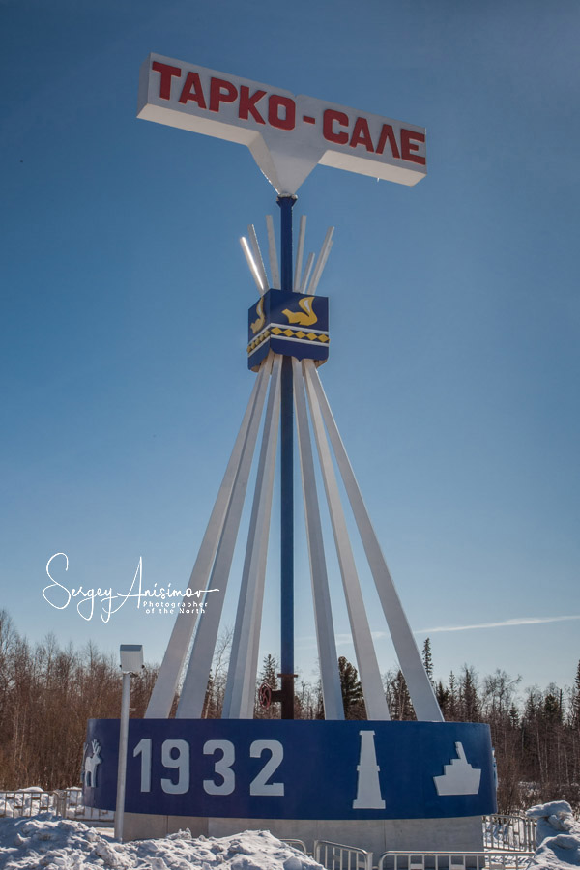

Автор: Сабирьянова О.А.

г. Тарко-Сале, 2026г.
Это родина моя,
Необъятные края,
Где б ты ни был, был бы рад
Вернуться как-нибудь назад.
Даже пусть пройдут года,
Это будет не беда.
Каждый знает наперед –
Тарко-Сале домой вернет.
(Пантелеев Александр)
В современных условиях, когда происходят глубочайшие изменения в жизни общества, одним из актуальных проблем является патриотическое воспитание подрастающего поколения. Быть патриотом – значит ощущать себя неотъемлемой частью Отечества. Это сложное чувство возникает еще в дошкольном детстве, когда закладываются основы ценностного отношения к окружающему миру, и формируется в ребёнке постепенно, в ходе воспитания любви к своим ближним, к детскому саду, к родным местам, родной стране. Родной край - это часть нашей Родины и в нем наряду со специфическими чертами отражено, то, что типично, характерно для всей страны. Это позволяет с малых лет формировать представление о специфике своего региона, своей Малой Родины. Дорога в будущее лежит через прошлое и
настоящее.
Город Тарко – Сале - это наша малая Родина.
Тарко-Сале был основан в 1932 году как посёлок. В переводе с ненецкого
«Талка саля» означает «поселение между рек».
На основании закона Ямало-Ненецкого автономного округа от 30 марта 2004 года № 16-ЗАО поселок Тарко-Сале Пуровского района Ямало-Ненецкого автономного округа был отнесен к категории городов районного значения.

Мы живем в городе Тарко Сале. Расположен он между рек Пякупур
и Айваседапур, на правом берегу реки Пякупур.
Местность равнинная.
Территория заболочена, имеется множество озёр и речек различной площади и водотока, преобладает зона лесотундры, хвойные леса по акватории рек.
Как и в других городах, в этом северном городе много улиц, но, наверное, не каждый из нас, даже проживший в этом удивительном городе много лет знает, сколько в настоящее время улиц в нашем городе, а также историю названия улиц, и достопримечательностей нашего родного города.
Каждый день мы ходим по этим улицам и так привыкли к их названиям, что не задумываемся над тем, кому принадлежат эти имена, чем известны эти люди. Проходим мимо достопримечательностей, и наши дети не знают, зачем и кому этот или иной памятник, стела поставлены в нашем городе.
Название улиц – это требование необходимости. И конечно, оно нужно людям для того, чтобы, ориентироваться в любом населенном пункте. Изучение улиц дает богатый материал для понимания жизни целого города.
А достопримечательности нашего города, дает огромную гордость за нашу Родину.

Я хочу рассказать о том, как я знакомлю воспитанников с достопримечательностями и улицами нашего города, данную работу осуществляю через проектную деятельность. Считаю, что тема исследование улиц и достопримечательностей нашего города актуальна, потому что, каждый человек должен знать о своей малой родине, как можно больше. Знать о людях, именами которых названы улицы городов, означает знать историю и культуру страны, где ты живёшь, знать её народ.
Исходя, из этого была поставлена цель - познакомить детей с историей названий улиц нашего города и достопримечательностями. Для решения этих задач нами были использованы методы – анкетирование, работа с архивным фондом, изучение материалов газеты «Северный луч», встречи с сотрудниками библиотеки и со старожилами нашего города. И конечно, сразу же возник вопрос, с чего нужно начать изучение истории названий улиц и достопримечательностей нашего города, как заинтересовать родителей и привлечь их к этим мероприятиям. Мною было проведено анкетирование, и результат показал, что все родители заинтересованы в проведении работы и согласны помогать в исследовательской деятельности. Родители изготовили карту города, на ней была видна разбивка нашего города с помощью улиц. Работа по данному направлению проходила в определенной
последовательности: от простого к более сложному, от знакомого к неизвестному.
Знакомство начали с улицы, на которой находится наш детский сад «Белочка».
Дети узнали, что название улицы Ленина названа в честь великого вождя – революционера Владимира Ильича Ленина. Они имелись почти во всех городах Советского Союза. После распада СССР часть из них была переименована, однако многие сохранили это название.

На пересечении улиц Ленина и Республики, находится мемориальный комплекс, посвященный воинам – пуровчанам. Он включает в себя стела в виде стилизованного ствола и штыка винтовки, мемориальную стену с высеченными именами погибших воинов, памятник в виде пограничного столба, возле памятника установлены две гаубицы 122-мм М-30, образца 1938 года и танк Т-64.
Место для памятника было выбрано не случайно. В годы войны, на месте комплекса был развёрнут полевой военкомат (призывной пункт) и несколько чумов, в которых жили пуровчане перед отправкой на фронт. На площади стояла трибуна. С неё вёлся митинг. Мужчины, в сопровождении жён, детей, родителей, шли к берегу реки Пяку-Пур. На колёсном теплоходе мужчины отправлялись в далёкий путь, а многие женщины и дети ещё долго бежали по берегу и плакали. Из Пуровского района было мобилизовано 232 человека, из них 7 человек ушли на фронт добровольцами.
Памятник «Войнам освободителям» был открыт в 17 октября 1967 года. Создан строителями СУ 27 Тюменьнефтегазстроя. На гранитном постаменте возвышается стела в виде стилизованного ствола и штыка винтовки. Этот монумент несколько раз реконструировался. Так в 1995 году за стелой появилась стена из трех блоков, на центральном – орден Отечественной войны, над которым надпись: «Вечная память воинам-пуровчанам». На боковых блоках – мраморные доски с именами жителей Пуровского района, не вернувшихся с войны, их 88, отдавших жизнь за Родину. 17 октября 2008 года открыта мемориальная доска с именами семи ветеранов Великой Отечественной войны, проживавшими и умершими в райцентре.
По инициативе Пуровского Совета ветеранов в 2000- х годах мемориальный комплекс был дополнен двумя дополнительными памятниками: ветеранам военной службы в виде пограничного (караульного) столба и ветеранам боевых действий в виде звезд от салюта (с элементами осколков от взрыва снаряда или гранаты). В настоящее время возле памятника установлены: гаубицы 122-мм М-30 образца 1938 года и танк Т-64. Памятник находится в хорошем состоянии. Состоит на балансе Администрации Пуровского района, Департамента транспорта, связи и систем жизнеобеспечения. Памятник используется трудящимися, детскими и общественными организациями города для проведения сборов, торжественных митингов.
МЕМОРИАЛЬНЫЙ КОМПЛЕКС ПАМЯТНИКОВ, ПОСВЯЩЁННЫЙ ВОИНАМ – ПУРОВЧАНАМ

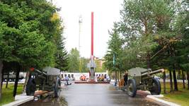

Дошкольники узнали, что раньше наш город был поселком и только в 2004 году он получил статус города, о чем свидетельствует памятный знак у КСК «Геолог», А так же, узнали, что раньше не было улиц, только значительно позже домам были присвоены порядковые номера, а участки со строениями назывались «Камчатка», «Больничная грива», «Золотой мост», «Овраг», «Сахалин».
Детям было предложено расспросить своих родителей, знакомых, дедушек, бабушек об истории названия своей улицы, микрорайона, о достопримечательностях нашего города, где они живут.
Дети с интересом восприняли это предложение и результатом их работы, стал альбом «Наш город в прошлом и настоящем».
В поисковой деятельности принимали участие родители, они находили нужную информацию через разные источники, обменивались полученной информацией, так появились интересные мини проекты об улицах и достопримечательностях нашего города.
Семья П, нашла подробные сведения про улицу Республики. Дети получили сведения о том, что эта улица называлась раньше Советской и только в 1986 году ее переименовали, она получила название Республики.
Улица Республики (бывшая Советская) немало помнит: это и строительство домов, и наводнения, и праздничные демонстрации 1 мая и 7 ноября.
В 50-60 годах на этой улице находилось одноэтажное здание, где с одной стороны располагался суд и 2-ое почтовое отделение. На месте где сейчас построено здание Администрации Пуровского района находилось деревянное здание комбината бытового обслуживания. Улица была центральной, начиналась от берега и заканчивалась чуть дальше нынешнего здания «Универмага».
В конце 70-х за улицей Республики жилых домов не было. Жители поселка эту часть называли «поселком», а другую, появившуюся позднее – «экспедицией». Весной улицу Республики затапливало, и вездеходы перевозили людей из поселка в экспедицию и обратно.
В отличие от других улиц, улица Советская ( в настоящее время Республики) была самая широкая – около 30 метров – и самая длинная – 840 метров, она смотрелась как проспект.
Вдоль домов был проложен деревянный тротуар. А ближе к берегу по левой стороне возле жилого дома был построен мостик, который назвали «золотым» - это было излюбленным местом для сбора детей, особенно во время наводнений. Хотя по архитектурному облику эта улица мало чем отличалась от других, но строительство здесь было упорядочено. В 50–х годах прибыла новая строительная бригада, так как люди, строившее село в довоенное время ушли на фронт.
Фото - п. Тарко-Сале, ул. Республики, 1980-е годы
#ДеньГородаТаркоСале2022 #ТаркоСале #ДеньГорода #ПуровскийМузей #90летПуровскийРайон
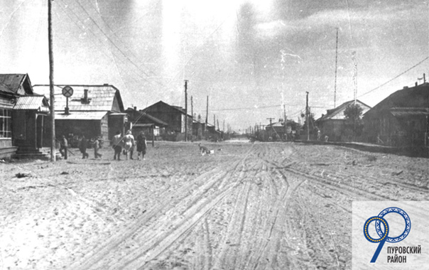
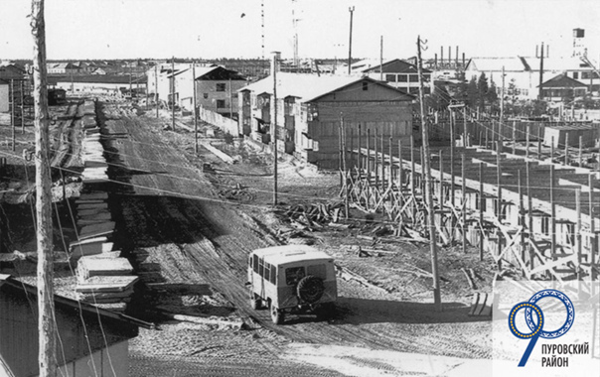

В ходе исследовательской деятельности была собрана подробная информация об улицах нашего города. Родители совместно с детьми презентовали свою работу. В итоге мы получили справочник по улицам города, богатый материал, рассказывающий об истории названия улиц и презентацию «Улицы нащего города».

Семья С, исследовала улицу Михаила. Константиновича. Саргина, названную в честь ветерана Великой Отечественной войны Михаила Константиновича Саргина. Раньше эта улица была небольшой и называлась Набережная. В данное время эта одна из красивейших и современных улиц города.

Мемориальная доска в честь первопроходца М. Саргина в городе Тарко-Сале. В конце декабря 1932 года часть экспедиции на оленьих упряжках продолжила свой путь вверх по реке и через несколько дней достигла места слияния рек Пяку-Пур и Айваседо-Пур. Обследовав местность, наиболее высоким и удобным местом для строительства будущего райцентра был признан правый берег Пяку-Пура. На одном из росших здесь деревьев Михаил Саргин, сделал затес и написал «Строиться здесь». На этом легендарном месте ныне стоит памятник «С горизонта пришедшие». Название будущего райцентра подсказали ненцы: Тарко-Сале – «мыс на развилке». (Позднее именно Михаил Константинович Саргин составил первую карту Пуровского района с указанием лесоугодий, речного массива и системы озер. В память о нем названа набережная города).

Семья Д, провела исследование улицы Мезенцева, в 1998 году появилась новая улица, носящая имя Николая Сергеевича Мезенцева, внесшего большой вклад в развитии Пуровского района.
В ходе которой был найден материал рассказывающий, что 17 мая 2013 года
была открыта мемориальная доска памяти Почётного гражданина Пуровского района Николая Сергеевича Мезенцева. Доска была
установлена на доме № 5 на улице его имени. Николай Сергеевич Мезенцев в
1960 году по собственному желанию приехал на север, в город Тарко-Сале,
За свой труд награждён почётными грамотами, благодарностями, медалями «Ветеран труда» и «За доблестный труд». Инициаторами открытия
мемориальной доски памяти Николая Сергеевича Мезенцева являются
учащиеся школы № 2 г. Тарко-Сале.
Это семья проявила творчество, был представлен не только мини проект, но сделана презентация для более глубокого изучения истории этой улицы.
Семья Осиповой В, принесла нам информацию об улице Анны Пантелеевой
Мемориальная доска памяти Почётного гражданина
города Тарко-Сале Анны Яковлевны Пантелеевой.
30 апреля 1998 года была открыта мемориальная доска памяти Почётного
гражданина города Тарко-Сале Анны Яковлевны Пантелеевой. Доска была
установлена на доме здания детский сад «Буратино», который находится на
улице её имени.
Анна Яковлевна родилась в 1922 году в Самбурге. В 1938 году, окончила Салехардское национально-педагогическое училище и поехала
учительствовать в Тарко-Сале. Её педагогический стаж в школе-интернате 57 лет. За годы своей работы Анна Яковлевна оставила на пуровской земле множество учеников – и детей, и педагогов. К каждому она находила доброе слово, никогда не обделяла своим вниманием. В 1960 году ей присвоено звание «Заслуженный учитель Российской Федерации», отличник народного просвещения. В 1971 году награждена «Орденом Трудового Красного Знамени». Имя Пантелеевой занесено в книгу Трудовой славы Пуровского района, она является Почётным гражданином города Тарко-Сале.

Семья К. представила интересный мини проект «Улица, Тарасова».
Ребята узнали, что эта улица названа в честь Андрея Федоровича Тарасова (02.12.1024-03.08.1966) – бурового мастера открывшего месторождение нефти и газа, а также участника ВОВ. Свой первый бой на Ленинградском фронте он принял в октябре 1942года семнадцатилетним юношей.Формирование 81-й армейской пушечной артиллерийской бригады, в которой ему довелось служить, проходило в боях за Ленинград.

Исследуя улицы города, мы с ребятами пришли к выводу, что улиц в городе много, они все разные: Как в словах песни: Антонова; «Есть улицы центральные, высокие и важные, с витринами зеркальными.....», тихие, шумные, маленькие большие, широкие и узкие, но каждая из них имеет свою историю.
В ходе проектной деятельности мы с детьми выполняли творческое задание – придумывали название новым улицам города, размышляли о том, каким будет наш город.
В заключение хочется сказать, работа над исследованием истории названия улиц была очень интересной. В ходе исследовательской работы дети получили новые знания, учились анализировать собранный материал. Участие родителей в проектной деятельности помогло находить нужную информацию, способствовало сближению детей и родителей, но самое главное, позволило узнать историю своего родного города.
Своим исследованием мы доказали, что улицы нашего города Тарко- Сале памятны тем, что когда- то по ним ходили наши предшественники.
Очень хочется, чтобы наш город в будущем стал лучше, красивее, чтобы каждая улица была неповторимой и индивидуальной, но всегда хранила свою историю.
В ходе этой работы дети усвоили, что они являются жителями города Тарко – Сале и их можно назвать таркосалинцы. Это способствовало формированию чувств гражданской принадлежности и любви к своему городу.

